大连金州湾实验学校方案公示

大金普城建发[2017]第051号
根据《中华人民共和国城乡规划法》《中华人民共和国行政许可法》，我局现将拟审批事项向社会各界予以公示（具体内容详见政府网址www.dda.gov.cn及现场公示牌）。如相关部门及利害关系人有异议，请在本公示发布后 10日内向我局提出书面申请。逾期或无异议，我局将依法进行批复。
大连金普新区城乡建设局
2017年9月12日
总图：
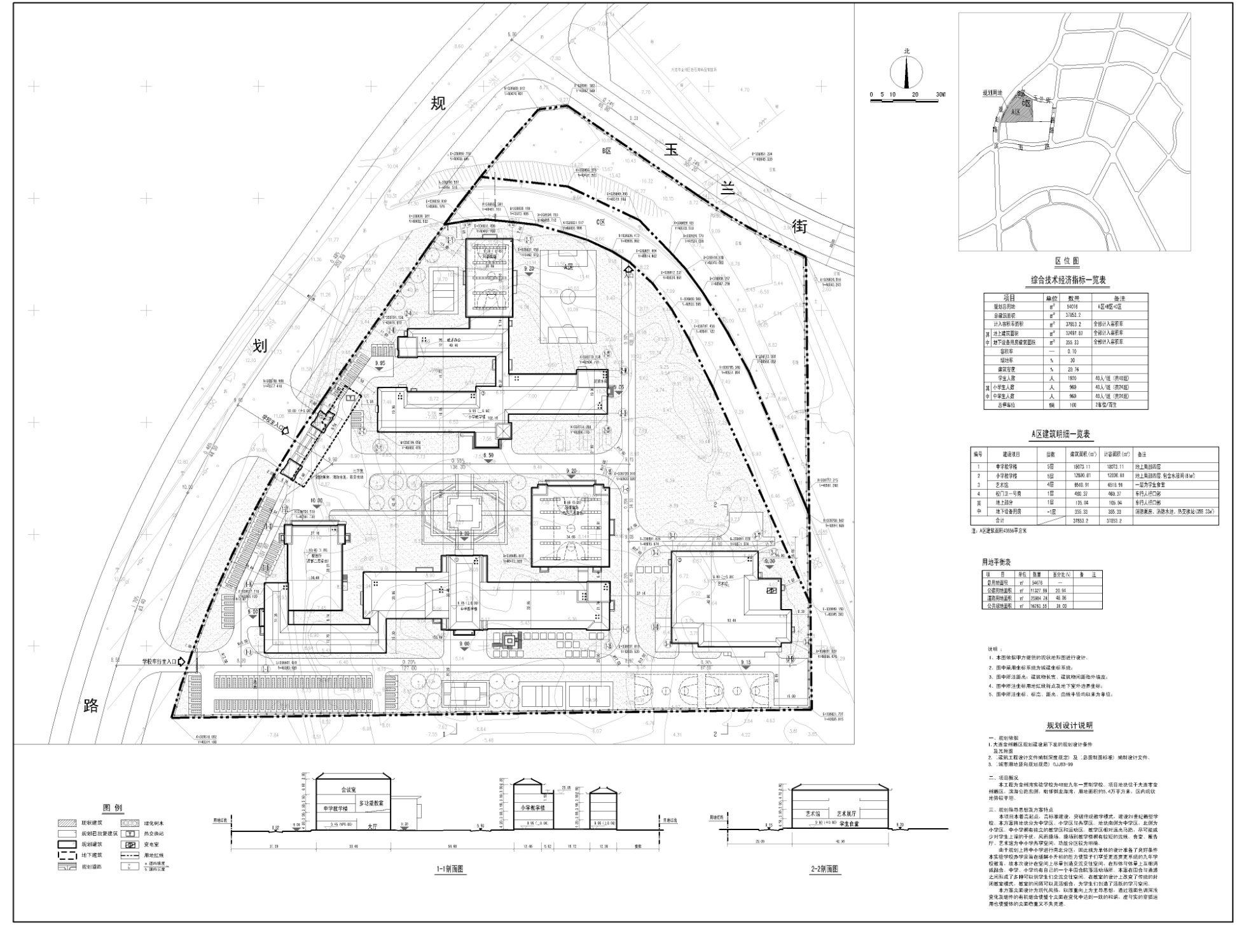

项目名称：大连金州湾实验学校
项目位置：金普新区大魏家街道
使用性质：公共管理与公共服务（中小学用地）
用地面积：54076平方米
容积率：0.70
建筑控制高度：小于30米
审批事项：总图
公示时间：2017年9月13日至2017年9月22日
公示意见反馈电话：87612661
网上反馈意见信箱：dkgongshifankui@126.com

